Леонард Шерман. Пока псы лают, коты побеждают
Лидеры бизнеса привыкли к жесткой конкуренции. Без борьбы за качество, за более низкую цену, за лучший функционал устойчивого прибыльного роста не достичь. В результате бизнес превращается в бесконечный бой, напоминающий схватку голодных псов. Леонард Шерман анализирует подходы всемирно известных классиков менеджмента — Майкла Портера, Брюса Хендерсона, Клейтона Кристенсена — и приходит к выводу, что уже описанные методы и инструменты управления зачастую не помогают компаниям выбраться из кризиса или добиться лидерства. Ведь конкуренты вооружены тем же оружием. Автор предлагает выбрать другую стратегию. Когда все кругом дерутся, как псы, стоит попробовать применить «кошачий» подход и добиться своего иным способом. На примерах создания великих продуктов последних лет Шерман учит обходить подводные камни прямой конкурентной борьбы — быть хитрее и креативнее, избегать «собачьих боев» и прибегать к кошачьей стратегии, нарушая общепринятые правила классического менеджмента.
Леонард Шерман. Пока псы лают, коты побеждают – М.: Альпина Паблишер, 2020. — 400 с.
Купить книгу в издательстве Альпина Паблишер, цифровую книгу в ЛитРес, бумажную книгу в Ozon

Глава 1. Происхождение современных стратегических идей в бизнесе
Проблема поиска выигрышных стратегий и лучших практик управления, которые могли бы обеспечить долгосрочный прибыльный рост, отнюдь не нова. В конце 1970-х гг. Майкл Портер опубликовал статью Как строить стратегию на основе пяти конкурентных сил (рис. 1). Модель внушает уверенность, что существуют «хорошие» и «плохие» отрасли, и этот фактор в той или иной степени предопределяет существенно разные финансовые результаты. Я не согласен с этим тезисом.
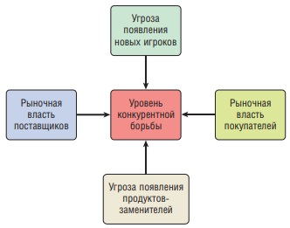
Рис. 1. Модель пяти сил Портера
Следующее важное достижение в области стратегического управления принадлежит одной из ведущих мировых консалтинговых фирм — Boston Consulting Group (BCG). В 1970 г. ее основатель Брюс Хендерсон создал матрицу, в которой по одной оси отображается рост спроса, а по другой — доля рынка компании. Каждая компания в зависимости от своей доли рынка и общего темпа роста отрасли попадает в один из четырех квадрантов матрицы (рис. 2).
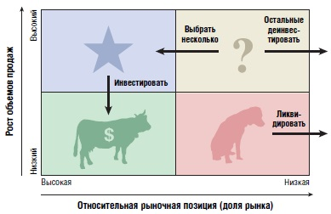
Рис. 2. Матрица «рост/доля рынка» консалтинговой компании BCG
В 1980-х гг. внимание переключилось с изучения относительных пре-имуществ и недостатков отдельных отраслей на поиск практических методов управления и типов менеджерского поведения, которые обеспечивают успех в бизнесе. Одной из заметных попыток исследования этой темы была книга «В поисках совершенства», написанная консультантами McKinsey Томом Питерсом и Робертом Уотерманом-младшим.
В результате анализа эти два консультанта McKinsey выделили восемь основных принципов управленческой эффективности — в частности, ориентированность на действие, хорошее понимание потребностей клиентов, стимулирование производительности сотрудников, специализация на том, что ваша компания делает лучше всего.
За последние 25 лет Джим Коллинз издал шесть книг, концептуально продолжающих линию, заданную «В поисках совершенства», такие как «Построенные навечно», От хорошего к великому и «Великие по собственному выбору», которые разошлись суммарным тиражом более 10 млн. экземпляров. Однако утверждать, будто бы существует прогностическая связь между даже искренне поддерживаемыми лучшими управленческими практиками и успешностью бизнеса, невозможно по двум причинам: это эффект ореола и тот факт, что любая стратегия зависит от конкретной ситуации.
Эффект ореола означает типичную для людей склонность делать конкретные выводы на основе общих впечатлений. Несколько компаний, отобранных Коллинзом в качестве эталонных с точки зрения лучших практик управления, включая Fannie Mae, Circuit City, Motorola и Sony, впоследствии столкнулись со значительными проблемами.
Представление, что путем изощренного анализа можно прийти к вечным и универсальным истинам об эффективном менеджменте, — ошибочно. Если и существует некий вечный совет, которому можно следовать независимо от обстоятельств, то это совет постоянно адаптировать свою бизнес-стратегию, стараясь предвосхищать новые обстоятельства и вовремя реагировать на их изменение. Эффективные бизнес-стратегии по своей сути динамичны.
Клейтон Кристенсен в книге Дилемма инноватора, опубликованной в 1997 г., утверждал, что широко распространенные практики управления, пропагандируемые Питерсом, Уотерманом и Коллинзом, например советы «хорошо понимать потребности клиентов» и «делать то, что у вас получается лучше всего», могут невольно стать причиной неудач. Несмотря на используемый Кристенсеном термин «подрывные технологии», теория применима в любой отрасли — высокотехнологичной или низкотехнологичной.
Кристенсену удалось пролить свет на центральные вопросы, затронутые в его книге: Почему компаниям так трудно сохранять лидерство на рынке? Почему именно компании-новички, а не действующие лидеры рынка так часто предлагают подрывные технологии и новые бизнес-модели? Что в этой связи должны предпринимать игроки, давно находящиеся на рынке?
Необходимость значимой дифференциации. Янгми Мун отлично ухватила суть этой проблемы в книге Уйти из толпы. Возьмем, например, носки. Мои студенты, как правило, считают, что подрывные инновации в этой товарной категории невозможны. Причина проста: носки — это очень скучный товар! Они продаются комплектами, выполняют исключительно утилитарную функцию (например, носки для спорта, носки под брюки) и не вызывают никакой эмоциональной реакции. В результате для брендов в этой категории характерны низкая узнаваемость и низкая лояльность потребителей, которые не готовы платить за этот товар как за премиальный.
Но что если носки в комплекте будут разными? Или если они будут иметь исключительно яркий и смелый дизайн?
Рис. 3. Образцы дизайна носков бренда LittleMissMatched
В книге Стратегия голубого океана, вышедшей в 2005 г., В. Чан Ким и Рене Моборн фокусируются на важности значимой продуктовой дифференциации. При правильной реализации стратегии голубого океана может быть создана огромная потребительская ценность, привлекательная для массы новых покупателей. Так это случилось, например, с консолью для домашних видеоигр Wii компании Nintendo, которая нашла подход к сердцу массового покупателя, точно так же, как это было и в случае с Cirque du Soleil и CNN. Успех победителей на рынке голубых океанов в конечном итоге привлекает конкурентов, так что со временем голубой океан окрашивается в алый цвет.
Одно дело — признать стратегическую необходимость непрерывных инноваций, направленных на создание значимо дифференцированных продуктов, оказывающих трансформирующее воздействие на рынок. И совершенное другое — заставить организацию бросить на выполнение этой миссии все имеющиеся в ее распоряжении возможности, бизнес-процессы, ресурсы и материальные стимулы.
Исследователи бизнеса давно признали необходимость ориентировать все возможности компании (ее ресурсы, принятые в ней стимулы и культуру) на достижение стратегических приоритетов. В книге Конкурируя за будущее К. К. Прахалад и Гэри Хэмел утверждали, что вполне реально составить список ключевых умений, который позволяет лидерам рынка достигать успеха и превосходить своих конкурентов48. Эти умения (или компетенции, как они стали позже называться) могут заключаться в технологическом превосходстве, исключительном дизайне продуктов, накопленном опыте производства, способности отладить цепочку поставок или эффективном маркетинге, которые дают возможность тем, кто ими овладел, выбирать свой собственный способ конкуренции.
Тему подхватили консультанты компании Bain Крис Зук и Джеймс Аллен. В своей книге 2001 г. Стратегии роста компании в эпоху нестабильности они утверждают, что большинство стратегий роста не позволяют создать потребительскую ценность или даже вовсе уничтожают ее — прежде всего потому, что компании совершают ошибку, отходя от своих ключевых компетенций. Авторы считают, что наращивание компетенций внутри четко обозначенных рамок остается главным источником конкурентных преимуществ и наиболее жизнеспособной платформой для успешного роста.
Однако, подход «изнутри наружу» опасен тем, что побуждает компании цепляться за уже устаревшие компетенции и активы или слишком узко смотреть на открывающиеся рыночные возможности. В своей изданной в 2010 г. книге «Стратегия “снаружи внутрь”» Джордж Дэй и Кристин Мурман заявили, что основанные на компетенциях стратегии требуют радикального пересмотра. Компании, исповедующие философию «изнутри наружу», склонны задавать себе вопрос «Что рынок может сделать для нас?», в результате чего формулируют свои стратегии слишком узко. Правильный же вопрос звучит так: «Что мы можем сделать для рынка?».
В этой книге я буду доказывать, что существует три стратегических фактора устойчивого прибыльного роста:
- Непрерывные инновации — не ради самих инноваций, а для того, чтобы предоставлять клиентам...
- Товары или услуги, значимо дифференцированные от других аналогичных товаров и услуг, что клиенты осознают и высоко ценят, с помощью...
- Согласованности рабочих процессов — все корпоративные возможности, ресурсы, стимулы, организационная культура и бизнес-процессы должны быть подчинены задаче исполнить стратегическое намерение компании.
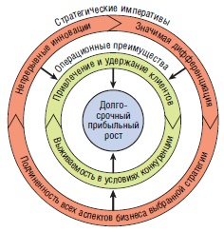
Рис. 4. Стратегические императивы долгосрочного прибыльного роста

Глава 2. Плохих отраслей не существует
С самого момента создания Southwest Airlines Келлехер понимал критическую важность удовлетворенности сотрудников для качества обслуживания. Он говорит: «Давным-давно в бизнес-школах считалось, что следующий вопрос должен поставить студента в тупик. Звучал он так: «Ну, кто важнее всего? Ваши сотрудники, акционеры или клиенты?» Но это никакая не загадка. На первом месте должны быть сотрудники. И если вы хорошо к ним относитесь, то угадайте, что произойдет? Клиенты будут возвращаться вновь и вновь, и это будет радовать ваших акционеров. Начните с сотрудников, все остальное приложится».
Southwest Airlines увидела инновационную возможность создать значимую дифференциацию в отрасли авиаперевозок, которая позволила привлечь существующих и многочисленных новых пассажиров.

Глава 3. Зачем мы занимаемся бизнесом?
Наиболее частый ответ – максимизация акционерной ценности (Maximizing Shareholder Value, MSV) занимает почетное первое место. Ее приоритет со всем рвением проповедуется в бизнес-школах и опирается на изящную и убедительную теорию, которую разделяют нобелевские лауреаты и другие светила.
В 1970 г. Милтон Фридман опубликовал в The New York Times статью, в которой яростно защищал доктрину MSV, настаивая, что любое отклонение руководства компаний от приоритетов, связанных с максимизацией прибыли и ценности для акционеров, подрывает саму основу американского капитализма: эффективно распределять капитал, направляя его туда, где может быть создана максимальная ценность, что также соответствует интересам страны в целом.
Джек Уэлч спустя восемь лет после ухода с поста генерального директора General Electric заявил: «Судя по всему, акционерная стоимость — это самая глупая идея на свете. Акционерная стоимость — это результат, а не стратегия... Ваши главные приоритеты — это ваши сотрудники, клиенты и продукты».
Противники доктрины MSV утверждают, что выкуп компаниями собственных акций часто свидетельствует о неправильном использовании корпоративного капитала, который мог быть реинвестирован в будущий рост. Это ведет к ослаблению компаний и снижению их конкурентоспособности на глобальном рынке. Они утверждают, что недостаточное инвестирование в НИОКР и массированный вывод разработки продуктов и производства за пределы США подрывает долгосрочную способность страны конкурировать на мировых рынках.
Вторая проблема, связанная с доктриной MSV, — это тенденция многих ее приверженцев фокусироваться на сокращении текущих затрат, включая инвестиции в развитие компетенций, позволяющих поддерживать значимую дифференциацию на рынке и сохранять конкурентоспособность на мировом рынке в долгосрочной перспективе.
В 1954 г. гуру менеджмента Питер Друкер заявил: «У бизнеса есть только одно правильное предназначение: создавать клиента. Любое коммерческое предприятие имеет только две основные функции: маркетинг и инновации». Это совпадает с философией Джеффа Безоса, который выразил ее в 1997 г. в своем первом письме акционерам в должности генерального директора Amazon: «Мы считаем, что основным показателем нашего успеха будет акционерная стоимость, которую мы создадим в долгосрочной перспективе. Мы будем принимать инвестиционные решения исходя из соображений долгосрочного лидерства на рынке, а не в угоду сиюминутной прибыли или краткосрочной реакции Уолл-стрит...».
Намерение Безоса подчеркивает стремительный рост капитальных вложений и затрат на НИОКР, на которые, по существу, с момента основания компании и направлялась вся чистая прибыль (рис. 5). Соответственно, компания никогда не выплачивала дивиденды и не вкладывала значительные средства в выкуп собственных акций.
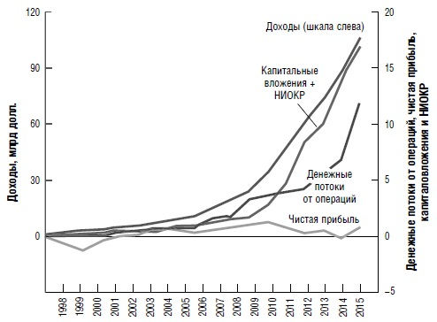
Рис. 5. Amazon: доходы, прибыль и инвестиции в рост бизнеса в 1998-2015 гг., млрд. долл.
Мы считаем, что единственное верное определение предназначения бизнеса — создавать и удерживать удовлетворенного клиента с прибылью для компании.

Глава 4. В поисках святого Грааля (долгосрочного прибыльного роста)
Рыночная стоимость публично торгуемых компаний лучше всего измеряется через совокупный доход акционеров (total shareholder return, TSR). Совокупный доход акционеров в обобщенном виде отражает динамику двух ключевых показателей: роста выручки и рентабельности1. Однако с практической точки зрения сами по себе эти параметры мало что дают для разработки конкретной стратегии и тактики. Поэтому нам придется спуститься на уровень ниже и проанализировать, какие именно факторы непосредственно влияют на эти синтетические показатели эффективности бизнеса.
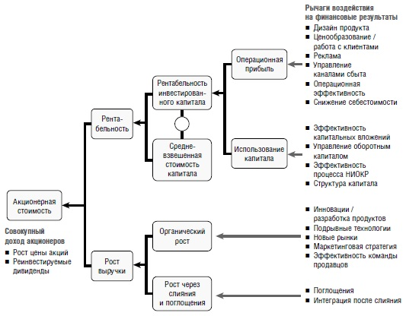
Рис. 6. Факторы роста акционерной стоимости
Чтобы показать решающее значение прибыльного роста, рассмотрим его воздействие на стоимость компании:
Стоимость компании = (Количество акций х Стоимость акции) + Сумма долговых обязательств – Денежные средства.
С другой стороны стоимость компании можно оценить через аннуитет по текущей прибыли:
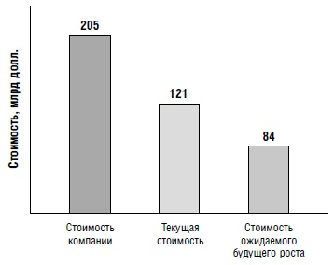
Рис. 7. Стоимость компании Coca-Cola, 2013 г.
Стоимость компании = (Количество акций (4,3) х Стоимость акции ($41,60*)) + Сумма долговых обязательств ($38) – Денежные средства ($10,4). Текущая стоимость = Свободный денежный поток ($8) / средневзвешенная стоимость капитала (6,6%*). Стоимость ожидаемого будущего роста = Стоимость компании ($206) – Текущая стоимость ($121). * Все суммы, не отмеченные звездочкой, в млрд. долл.
Насколько хорошо компании справляются с ростом? Краткий ответ — не очень хорошо. Некоторым компаниям, таким как Apple и 3M, удалось восстановиться после проблем. Однако большинство других, например RCA, Motorola и Kodak, десятилетиями безуспешно предпринимали попытки выбраться из тяжелой ситуации, причем эти попытки заканчивались либо банкротством, либо вынужденной продажей проблемного актива по чрезвычайно низкой цене.
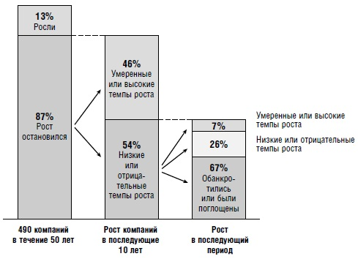
Рис. 8. Долгосрочная динамика роста по компаниям из списка Fortune/Global 100, 1955-2006 гг.
Kodak – компания, которая более 100 лет доминировала в своей отрасли, завоевав к середине 1970-х гг. 90% рынка кино- и видеокамер, в 2012 г. объявила о банкротстве. Kodak — классическая иллюстрация теории подрывных технологий Клейтона Кристенсена, объясняющей, почему крупным компаниям с таким трудом даются инновации. В случае с Kodak этой инновацией оказалась цифровая обработка изображений.
Может быть, мы говорим здесь об отдельных разрозненных примерах того, как плохой менеджмент приводит к разрушению уважаемых компаний? Или же компаниям — лидерам рынка в принципе суждено погибать от рук выскочек с подрывными технологиями или в результате агрессивных действий традиционных конкурентов? Общее мнение все больше склонялось ко второй теории — лидерам рынка в целом не удастся сохранять конкурентные преимущества на сколько-нибудь продолжительное время.
Однако данная точка зрения не просто ошибочна; не исключено, что она не более чем самоисполняющееся пророчество. Как мне кажется, в основе широко распространенного мнения, что Apple или любой лидер рынка должны в конечном итоге со временем утратить свои конкурентные преимущества, а его финансовые показатели — ухудшиться, лежат три соображения: закон больших чисел, закон конкуренции, закон конкурентного преимущества.
Однако, убеждение, что в бизнесе любой Голиаф в конечном итоге обречен на потерю своих конкурентных преимуществ и снижение эффективности бизнеса, основано на неявном предположении, что крупным компаниям свойственна стратегическая инерция. Но сильные бизнес-лидеры постоянно адаптируют свои бизнес-стратегии к изменяющейся ситуации, успешно поддерживая долгосрочный прибыльный рост.

Глава 5. Знаете ли вы, в чем состоит ваша стратегия?
Согласно исследованию Harvard Business Review, только 29% сотрудников могли правильно выбрать стратегию своей компании из шести предложенных вариантов. На рис. 9 показаны четыре иерархических уровня целеполагания, которые должны быть заполнены в процессе разработки и реализации эффективной бизнес-стратегии.
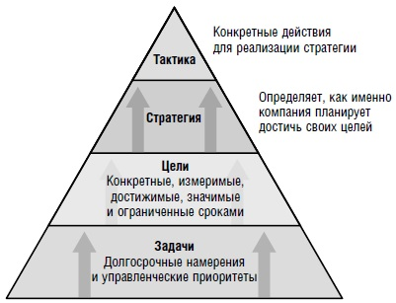
Рис. 9. Иерархия целеполагания
Эффективная стратегия — это стратегия, позволяющая создавать и поддерживать потребительскую ценность. Ценность возникает тогда, когда компания в состоянии создать продукт, для которого максимальная цена, которую потребитель готов заплатить, превышает полную себестоимость обслуживания потребителя для компании-поставщика (cost to serve, CTS). Разница между максимальной ценой, которую готов платить потребитель, и себестоимостью обслуживания и составляет величину созданной ценности, которая тем или иным образом распределяется между потребителем и поставщиком.
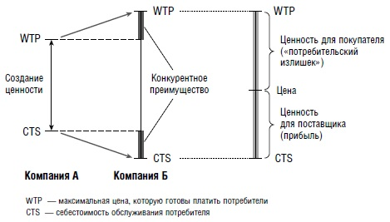
Рис. 10. Ценность, конкурентное преимущество и потребительский излишек
Факторы, влияющие на эффективность бизнеса, изменяются все быстрее и сильнее. Однако, если трезво понаблюдать за ситуацией, то можно убедиться, что стратегическая инерция — стремление организации сохранять статус-кво и сопротивляться стратегическим обновлениям, выходящим за рамки ее традиционных представлений о бизнесе, — при разработке корпоративных стратегий во многих случаях все еще преобладает.
Существует несколько основных причин стратегической инерции: неприятие краткосрочных рисков, когнитивные искажения, корпоративная культура, бюрократические ограничения и неэффективное управление.

Глава 6. Как сформировать правильную стратегию
Когда компания оказывается в бедственном положении, зачастую лучший способ исправить ситуацию — это избавиться от убыточных направлений, а затем восстановить бизнес в меньшем по объему, но более трудном для конкурентов и более прибыльном сегменте рынка. За последние годы стратегии, связанные с временным сокращением производства, удалось успешно реализовать нескольким крупным компаниям, включая Thomson Corporation, General Motors и Apple.
Разработка правильной стратегии зависит от того, какие карты вам выпали. Стратегические императивы компании — лидера рынка очевидным образом отличаются от стратегических императивов более слабого конкурента, борющегося за выживание.
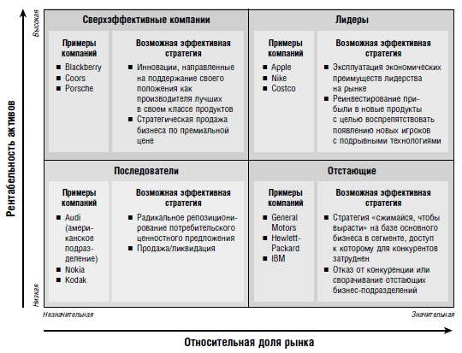
Рис. 11. Рыночная ситуация и стратегические приоритеты
Стратегический приоритет для лидеров отрасли состоит в эксплуатации текущих рыночных преимуществ при одновременном реинвестировании в новые продукты и технологии с целью помешать выходу на рынок конкурентов с подрывными технологиями. Для последователей единственным логичным стратегическим ответом является радикальное репозиционирование потребительского ценностного предложения. Сверхэффективные нишевые компании должны постоянно внедрять инновационные продукты, чтобы сохранить лучшие в своем классе продуктовые характеристики, либо обеспечить акционерам выгодный стратегический выход. Для компании в правом нижнем углу адекватный ситуации стратегический ответ заключается в том, чтобы реализовать стратегию «сжимайся, чтобы вырасти», т.е. переориентировать компанию на более трудные для конкурентов и более прибыльные продуктовые категории.
Ответственность за реализацию стратегии лежит на генеральном директоре. Размышляя о роли генеральных директоров, Питер Друкер выделил четыре ключевые задачи, которые может выполнить только руководитель высшего звена:
- Определить, какие именно события, происходящие во внешней по отношению к компании среде, являются действительно значимыми, т. е. создать реалистичное, точное и динамичное понимание рыночной и конкурентной среды.
- Определить, в чем состоит бизнес компании (и в чем он не состоит).
- При распределении человеческого и финансового капитала уметь находить баланс между потребностями сегодняшнего дня и долго-срочной перспективой.
- Формировать корпоративные ценности и стандарты, чтобы создавать и поддерживать организационную культуру, тесно увязанную со стратегическими приоритетами.
Впрочем, реальность в том, что стратегии, направленные на постоянное внедрение продуктовых инноваций и четкую рыночную дифференциацию, изначально рискованны и требуют дефицитного ресурса: смелости генерального директора. Чтобы добиться успеха, компании недостаточно четко сформулировать, в чем будет состоять ее рыночная дифференциация; она должна предпринять все возможное, чтобы на достижение этой цели были направлены все имеющиеся у нее ресурсы.
В качестве примера широты видения и смелости генерального директора давайте рассмотрим то, что произошло с компанией Swatch. Когда в 1980-х гг. дешевый азиатский импорт и новые цифровые технологии стали всерьез угрожать самому существованию группы SMH13, одного из крупнейших швейцарских производителей часов, генеральный директор Николас Хайек решил создать новое подразделение — Swatch, — которое было призвано не только конкурировать с многочисленными новыми игроками в недорогих сегментах рынка, но и коренным образом изменить восприятие продукции группы. Реализация бизнес-стратегии Swatch потребовала ряда смелых и нетрадиционных шагов, которые позволили превратить ее продукты скорее в модные аксессуары, чем в часы.
После успешного европейского запуска Хайек настаивал на необходимости выхода на рынок США, несмотря на слабые результаты пилотных продаж, утверждая, что запланированную агрессивную тактику запуска невозможно должным образом оценить в ходе ограниченного тестирования рынка. Хайек оказался прав: впоследствии именно Соединенные Штаты стали для Swatch крупнейшим рынком. (на мой взгляд, это – типичный эффект ореола, а также нарратив [история]. Что было бы с этим кейсом, если бы результаты тестирования подтвердились, и компанию ждал провал на рынке США!? – Прим. Багузина.)

Глава 7. Как создаются сильные бренды
Сильный бренд — это физическое и эмоциональное воплощение успешной бизнес-стратегии. Сильные бренды помогают компаниям поддерживать высокие финансовые результаты в течение многих лет. Сильные бренды дают определенное обещание, устанавливают взаимное доверие и способствуют укреплению у потребителей чувства символической идентичности.
Для многих потребителей покупка или владение брендом призваны сигнализировать об их принадлежности к определенной социальной группе. Бренд-менеджеры признают важность символической идентичности и в рекламных сообщениях часто фокусируются на темах, связанных с образом жизни, а не на материальных характеристиках продукта. Некоторые из самых успешных и знаковых рекламных кампаний всех времен, например «Ковбой Marlboro», «Поколение Pepsi» или L’Oreal «Ведь ты этого достойна», построены именно на символической идентичности.

Глава 8. Бренды: составляющие успеха. Убийцы брендов
Модель T Генри Форда была примером продуктовой стратегии «один для многих», когда один продукт предназначен для обслуживания нескольких потребительских сегментов или рынка в целом. Безусловный недостаток такого подхода состоит в том, что потребительские предпочтения сегментов рынка существенно разнятся. Именно поэтому в 1930-х гг.
General Motors обогнала Ford, став крупнейшим производителем автомобилей в мире с помощью стратегии, разработанной ее исполнительным директором Альфредом Слоуном: производить «автомобили, рассчитанные на любой кошелек и для любых целей». Слоун запустил несколько брендов — Chevrolet, Oldsmobile, Buick, Cadillac, — создав отличающиеся друг от друга автомобили, адресованные широкому кругу потребителей и продающиеся по разным ценам. Победа General Motors под руководством Слоуна стала одним из первых примеров реализации на практике наиболее распространенной продуктовой стратегии «многое для многих».
По мере перехода от индустриального века к информационному новые производственные возможности позволяют реализовать продуктовую стратегию «индивидуально для каждого», когда продукт получает уникальные настройки, ориентированные на конкретного клиента. Персонализация позволяет укрепить бренд тремя способами:
- Персонализированное расширение продуктовой линейки, пре-следующее цель охватить новых потребителей и сгенерировать дополнительную прибыль.
- Персонализированные услуги, повышающие ценность бренда для потребителей и их лояльность.
- Индивидуализированная конфигурация продукта, увеличивающая потребительскую ценность бренда.
Учитывая значительное влияние брендов на эффективность бизнеса, важно иметь представление о трех непреднамеренных, но распространенных ошибках, которые могут ослабить имидж бренда, и не допускать их: невыполнение обещания бренда, размывание содержания бренда из-за диссонирующих расширений линеек, снижение ценности бренда из-за чрезмерного усложнения продуктовой линейки.

Глава 9. Что такое значимая продуктовая дифференциация?
Теория рыночного позиционирования описывает методы, с помощью которых компания должна продвигать свои продукты и бренды, чтобы занять принадлежащее только ей место в сознании потребителя и представляющее собой ценность в его глазах. Теория позиционирования базируется на трех принципах:
- Маркетинговые исследования позволяют измерить, как потребители воспринимают конкурирующие продукты с учетом их осязаемых и субъективных характеристик.
- Компании могут влиять на восприятие своей продукции, изменяя так называемые «4P», которые определяют позиционирование на рынке: продукт, место, цена, продвижение.
- Компании могут (и должны) разрабатывать товары и услуги, которые дифференцированы от выпускаемых конкурентами альтернатив. Основной метод, используемый для анализа продуктовой дифференциации и рыночного позиционирования, — построение карт восприятия.
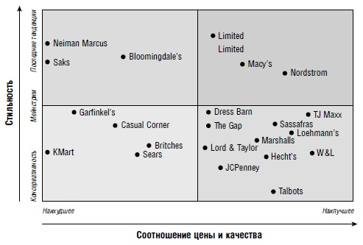
Рис. 12. Пример карты восприятия ритейлеров женской одежды по двум критериям
Типичные ловушки при выборе продуктовых стратегий. Пример рыночной динамики, вызванной стадным инстинктом, — стремление производителей с каждым новым поколением продукта расширять набор доступных функций (часто параллельно повышая цену). Например, рынок ПК демонстрирует классические признаки «собачьей свары» между конкурентами, которые оказались втянуты в тщетную погоню за доминированием на рынке.
Постоянное добавление функциональных возможностей — рас-пространенная конкурентная динамика, типичная для большинства товарных категорий. Перефразируя известного британского экономиста XX в. Э. Ф. Шумахера, можно сказать, что любой умный дурак способен сделать более мощный или более сложный продукт; а вот для того, чтобы двигаться в противоположном направлении, действительно требуется мудрость — и огромная смелость.
Важно понимать, с каким доминирующим имиджем связана конкретная категория, поскольку зачастую это может стать отправной точкой при поиске возможностей для значимой продуктовой дифференциации и обретения конкурентного преимущества. Отказ от общепринятого восприятия категории и заявленных в ней норм может стать фактором, который позволит привлечь потребителей, чьим потребностям не полностью соответствуют уже имеющиеся на рынке товары или услуги.
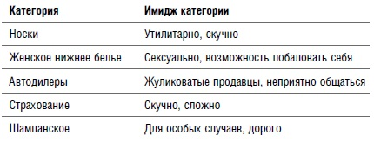
Рис. 13. Имидж продуктовых категорий

Глава 10. Откуда берутся выдающиеся идеи?
Успешные инновации базируются на двух навыках:
- Эмпатическое понимание механизмов, лежащих в основе потребительского поведения. Способность точно понимать потребительское поведение позволяет диагностировать имеющиеся у потребителей проблемы и выявлять их скрытые потребности.
- Способность креативно решать проблемы. Умение трансформировать свое понимание поведения потребителей в продукты, более точно соответствующие их запросам и желаниям.
Генри Форд и Стив Джобс отрицали необходимость маркетинговых исследований для инновационного мышления. Стив Джобс: «Люди не знают, чего хотят, пока вы им это не покажете. Поэтому я никогда не полагаюсь на маркетинговые исследования». Однако, идея нового продукта, возникшая в результате предпринимательского озарения, обычно представляет собой не более чем гипотезу или смутную догадку, основанную на личном опыте и наблюдениях.
Этой догадке еще предстоит пройти тестирование на потенциальных потребителях, гипотеза относительно потребительского поведения должна найти подтверждение, а дизайн продукта лишь после нескольких итераций примет окончательный вид.
Большинство потребителей обычно не умеют диагностировать проблемы и находить решения для них. По этой причине традиционные методы исследования рынка, такие как фокус-группы или опросы, малорезультативны при поиске идей для новых продуктов. Почему так происходит? Мы привыкаем к неудобствам; мы придумываем «обходные пути» для их преодоления, которые становятся настолько естественными, что мы забываем причину, из-за которой вынуждены поступать неоптимально; в результате мы часто не в состоянии объяснить маркетологам, что же нам действительно нужно.
Поскольку пользователи часто не могут сформулировать, в чем состоит их недовольство конкретным продуктом, то тщательное наблюдение за реальной потребительской практикой становится более эффективным диагностическим инструментом, позволяющим улучшить дизайн продукта, чем опросы потребителей.
Как правило, каждая успешная новинка проходит три стадии: вдохновение, инновации, коммерциализация. Выбор наиболее подходящего типа маркетингового исследования зависит от стадии процесса разработки:
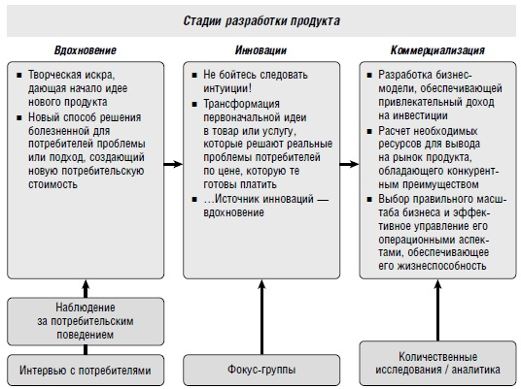
Рис. 14. Использование маркетинговых исследований в разработке нового продукта
Фокус-группы могут быть полезны при условии, что они используются для получения обратной связи уже после того, как команда разработчиков создала работающий прототип нового продукта. Участники фокус-групп могут предоставить гораздо более ценную обратную связь, когда реагируют на вполне конкретную, материализованную концепцию продукта, а не когда им приходится выражать свое мнение в ходе абстрактных разговоров о том, что им гипотетически могло бы понравиться.

Глава 11. Стратегии, позволяющие «оторваться от стаи»
Виды позиционирования, позволяющие «выделиться из толпы»: обратное позиционирование, смена категории, стратегия голубого океана.
Компании, выбравшие обратное позиционирование, берут премиальное ценностное предложение и исключают из него ряд функций или удобств, которые для большинства потребителей не представляют ощутимой ценности, и вместо этого добавляют новые, неожиданные и высоко ценимые потребителями характеристики, которых не предлагают традиционные игроки. В результате возникает ценностное предложение, гораздо более убедительное для потенциально обширного круга потребителей, чьим потребностям не слишком хорошо соответствовали уже представленные на рынке продукты.
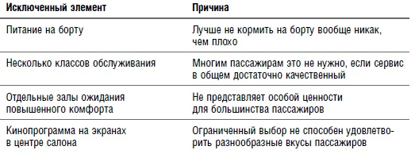
Рис. 15. Обратное позиционирование JetBlue Airlines: исключенные элементы сервиса
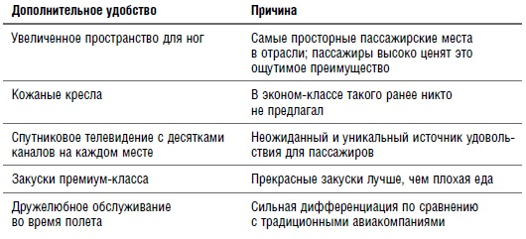
Рис. 16. Неожиданные дополнительные элементы комфорта у JetBlue
Стратегия позиционирования, связанная со сменой категории, основана на стремлении изменить потребительское восприятие своего продукта, заимствуя элементы из совершенно другой продуктовой категории. Типичный пример, связанный с переходом в другую товарную категорию, —часы Swatch. Николас Хайек, генеральному директору SMH разработал принципиально новый продукт, который позаимствовал много элементов из категории модных аксессуаров. Если потребители были готовы покупать по несколько шарфов, пар дизайнерской обуви или предметов бижутерии, то почему бы им не купить несколько недорогих моделей из широкого ассортимента стильных часов со смелым дизайном? Запуск Swatch имел целью создать имидж бренда, близкого скорее к индустрии моды, чем к традиционной часовой индустрии.
Стратегия голубого океана как и любое позиционирование, связанное со стремлением «уйти от толпы», мышление в стиле голубого океана начинается с признания того, что большинство компаний действует в соответствии со стандартными для их отрасли представлениями, где первостепенной задачей является отвоевать долю рынка у конкурентов, предлагая продукты более высокого качества или по более низким ценам. Ким и Моборн называют такую конкурентную среду «алым океаном». Игроки, избравшие стратегию голубого океана, фокусируются на новых потребителях, запросы которых плохо удовлетворяют (или совсем не удовлетворяют) традиционные игроки рынка.
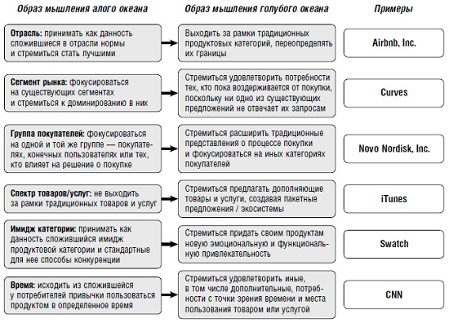
Рис. 17. Несоответствие ценностного предложения потребностям клиента

С таким подходом автор в очередной раз переоценивает роль выявленных им факторов и недооценивает роль случая. Фактически его работает продолжает ряд предыдущих исследований, раскритикованных им в первой главе. – Прим. Багузина.

